**学习主题：游子情深**

**学情反馈**

**1. 《思乡曲》这首乐曲可以划分成（ ）。**

**A.** 两个乐段 **B.** 三个乐段 **C.** 四个乐段

**2. 唱一唱主题旋律,在每行的第二小节使用节奏将其补充完整。** 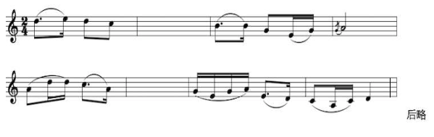

**3. 《思乡曲》的作者是我国著名的小提琴家、作曲家、音乐教育家（ ）。**

**A.** 马思聪 **B.** 吕思清 **C.** 华彦钧

**答案**

第1题正确答案：**B**

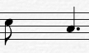第2题正确答案：

第3题正确答案：**A**